**福建省大学生单片机应用设计大赛报告书**

**智能绿篱修剪机**

学校：莆田学院 学院：新工科产业学院

指导老师：廉佳玲,薛琳强

参赛队员：吕莹,刘雅文,方英广,洪森

电邮: 2411121347@qq.com

参赛编号:HTB2025465 使用单片机型号：HT32F52352

日期:2025年4月 29日

**摘要**

为提高绿化带修剪的效率和质量，减轻人工劳动强度和修剪成本，设计了一款智能绿化带修剪机器人。具体地通过视觉和导航模块实现精确导航定位，利用自主设计的机械臂控制刀片精准地切割绿植。可通过上位机实时远程监控机器人，随时获取其位置、电量、实时画面等信息，同时紧急情况下可远程急停保证安全。

**关键词：**绿化带修剪、智能机器人、人机交互

**1.方案介绍**

**1.1作品设计方案**

本项目的技术路线涵盖了硬件和软件两大核心板块，采用了FreeRTOS作为实时操作系统，以支持多任务调度，保证系统响应的及时性和操作的稳定性。每个板块都包含了具体的设计与实现细节，旨在构建一个高效、可靠的智能绿化带修剪系统。

**1.2方案的优点**

（1）全流程智能化。

（2）自适应性强，灵活性高，修剪质量好把控。

（3）零接触安全作业。

（4）引入机器视觉，自动识别绿篱。

（5）引入物联网智能化管理。

（6）长期综合成本低。

（7）用户使用良好。

（8）人工依赖性低。

（9）有警报、急停等措施，安全性强。

与传统绿篱修剪机的功能优势比较如表1所示：

表1：与传统绿篱修剪机的功能优势比较表

|  |  |  |
| --- | --- | --- |
|  | 传统绿篱修剪机 | 智能绿篱修剪机 |
| 智能化水平 | 完全依赖人工，无智能化控制 | 全自主导航 |
| 安全性 | 人工风险高 | 主动避障+远程急停，安全性显著提升 |
| 远程交互能力 | 无 | 实时远程监测 |
| 适应性和灵活性 | 低 | 高 |
| 能耗与成本 | 长期人工成本高 | 长期综合成本低 |
| 学习与进化能力 | 功能固定 | 可根据具体情况进行更新优化 |
| 独立环境 | 无 | 有 |
| 用户操作 | 麻烦 | 简单轻松 |

**1.3硬件方块结构图(含指定单片机位置)**

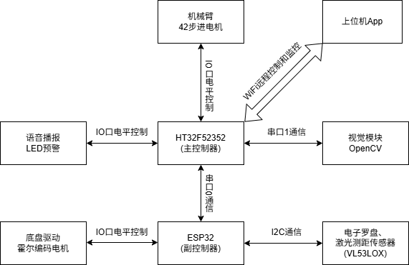

图1：硬件结构方块图

**1.4控制系统图**

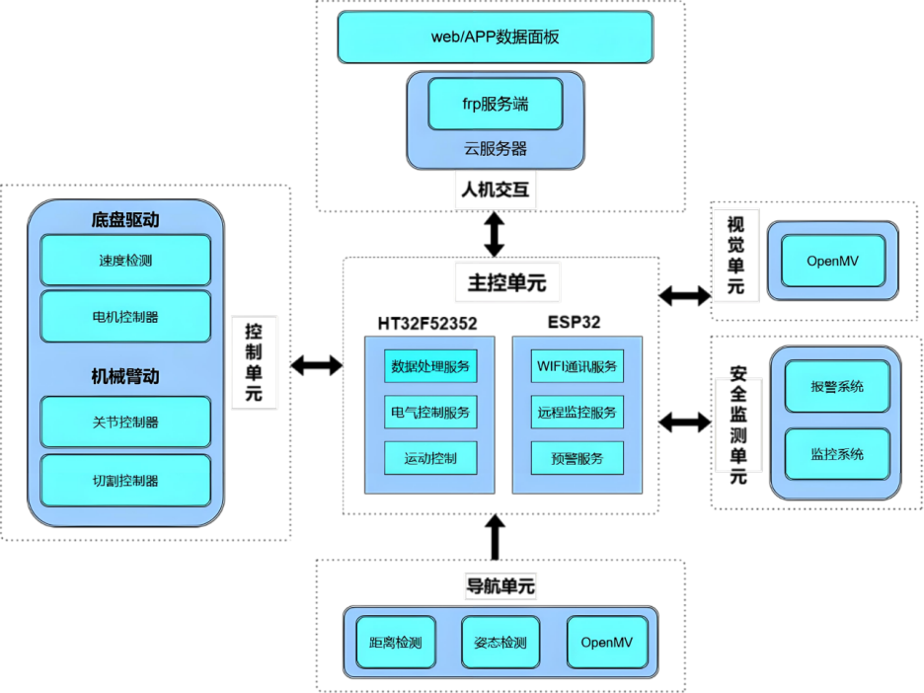

图2：控制系统图

**1.5作品实际电路设计**

（1）通信模块板块：

①主控制器与副控制器通信：

使用串口0（USART0）进行主控制器（HT32F52352）与副控制器（ESP32）之间的串口通信。

②软件串口通信：

主控制器通过GPIO模拟软件串口通信，与传感器模块进行通信。

③WiFi模块：

副控制器通过WiFi模块实现与上位机App的网络通信，实现远程控制和监控功能。

（2）控制电路：

①电机驱动控制：采用 TB6612 驱动板对霍尔编码器 GB37 - 520 电机进行驱动控制。通过调整 PWM 信号的占空比，可精确控制电机转速；

②机械臂控制：选用 TB6600 驱动 42 电机来实现对机械臂的精确控制。通过发送特定的脉冲信号和方向控制信号至 TB6600 驱动板，可实现对机械臂各个关节的精确控制。

③末端切割器控制：同样使用 TB6612 对末端切割器进行控制。通过 TB6612 驱动板的 PWM 控制功能，可实现对末端切割电机的转速调节，进而控制切割器的切割速度和力度。

（3）传感器和数据采集电路

①激光测距传感器：

使用VL53L0X激光测距传感器检测障碍物和绿化带，通过I2C与ESP32通信。

②GPS模块：

使用TinyGPS++库解析GPS数据，通过串口与ESP32通信。

③电子罗盘：

用于测量机器人的方位角，通过I2C与ESP32通信。

④电压采集：

用于测量机器人的方位角，通过I2C与ESP32通信。

**1.6周边模块与选型原因**

详情见于附件1。

**1.7制作工艺方法**

小车使用亚克力板制作机器人底盘和总体框架，主要依靠激光切割进行精确的形状加工，通过螺杆螺母、角码、等连接件进行组装，并使用亚克力专用粘合剂和热熔胶进行辅助固定。机械臂通过建模设计刀片与末端连接.的部件，再由3D打印各个部件进行组装。

**1.8代码重点**

（1）视觉模块代码：

下图为绿篱机识别绿化带的代码实现。

视觉模块代码如图3所示：

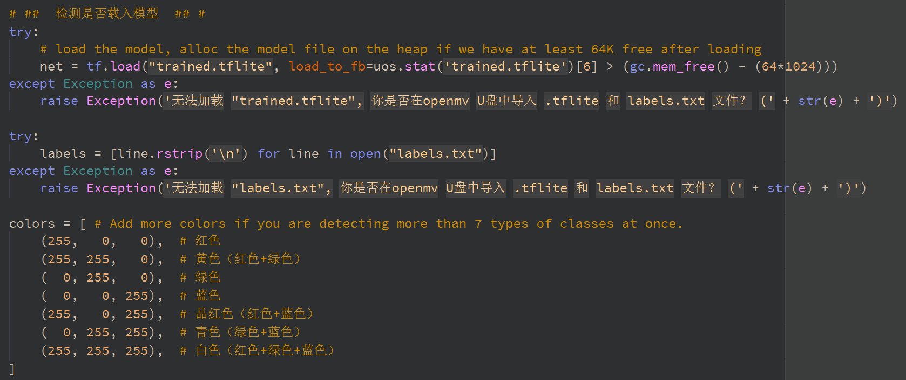

图3：导入Fomo模型

导入预先训练好的fomo模型，对特定的绿化带模型进行拍照训练，让视觉发现该绿化带便可通知绿篱机往绿化带方向靠近切割。

检测绿化带代码并通过串口通信发送如图4所示，发现绿化带后，通过黄色圆圈显示出它发现了绿化带。

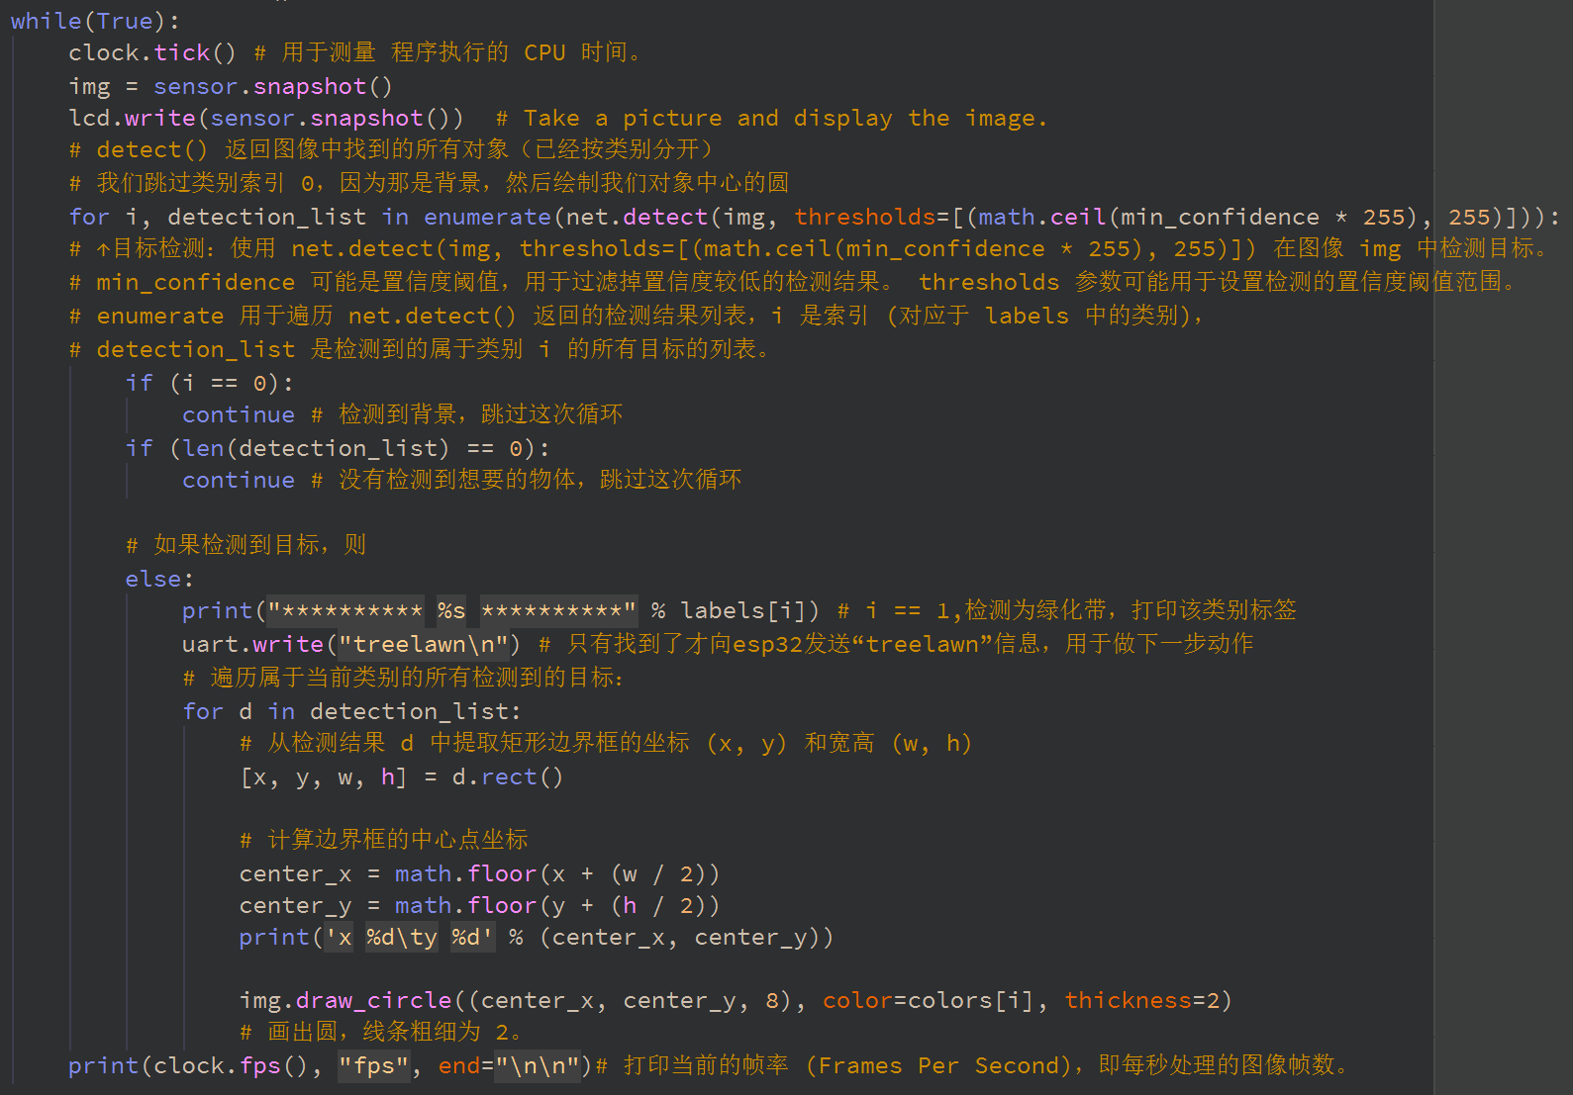

图4：视觉代码

（2）通信模块代码：

下图展示通信模块的数据传输、远程监控等功能的代码实现。

通信模块代码如图5所示：

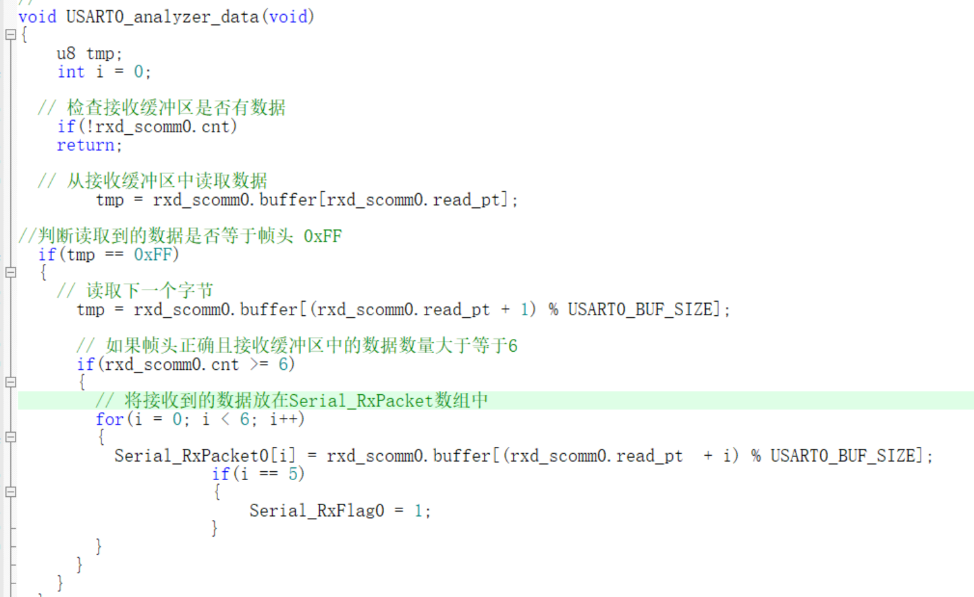

图5：通信模块代码

（3）FreeRTOS 代码：

为了优化系统的性能，我们利用FreeRTOS实时操作系统创建了多个任务，如激光测距任务、电子罗盘检测方位角任务等，并设置了不同的优先级以确保关键任务能够及时得到处理。此外，通过消息队列实现了任务间的数据交换和同步。

代码如图6所示：

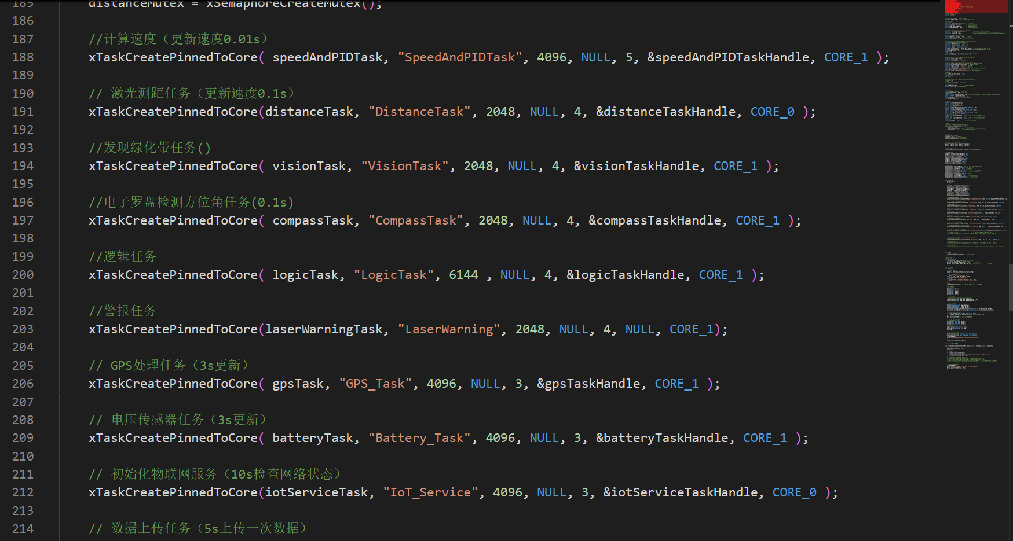

图6：FreeRTOS代码

**1.9配套软件应用**

keil5

arduino

openMV IDE

**2.工作原理**

**2.1使用算法**

1. PID 算法：在本项目中，PID 算法应用于编码器电机速度控制。通过对左右编码器值的读取，计算出电机的速度。其原理是根据设定值与实际测量值的偏差，利用比例（P）、积分（I）、微分（D）三个参数来调整控制量。在控制电机速度时，依据当前速度与目标速度的偏差，经过 PID 算法计算后，输出合适的 PWM 值给电机驱动，从而精确控制电机转速，保证绿篱修剪机运动的稳定性和准确性。
2. 滑块均值滤波：在代码中定义了相关滤波参数，对激光测距数据进行滑块均值滤波处理。以读取前向传感器数据为例，将测量值存入缓冲区，当缓冲区满后，计算缓冲区中数据的平均值作为滤波后的距离值。在读取电子罗盘数据的相关函数中，也采用类似的方式对数据进行滤波，通过计算一段时间内数据的平均值，减少数据的波动和噪声干扰，提高数据的稳定性和可靠性。
3. 视觉算法：在本项目中，基于深度学习的目标检测算法被用于识别绿篱修剪机工作环境中的关键目标（绿化带）。其原理是通过OpenMV摄像头实时采集图像，加载预训练的TensorFlow Lite模型（trained.tflite），对图像进行逐帧推理。模型根据输入的图像输出检测结果，包含目标类别（通过labels.txt映射为语义标签）和边界框坐标。置信度阈值min_confidence过滤低概率检测结果，确保仅保留可靠目标。该算法通过轻量化模型和硬件加速，实现了低功耗环境下的实时视觉感知，为绿篱修剪机的自主导航与作业提供了关键环境信息。

**2.2单片机接口应用与信号处理方式**

引脚定义如图7所示：

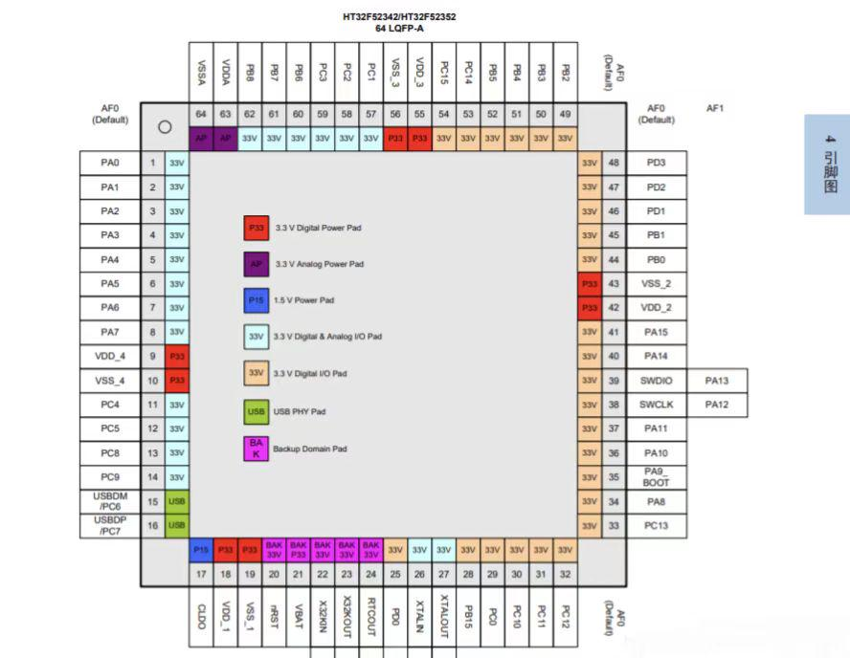 图7：引脚定义图

（1）硬件引脚分配：

①PA2、PA3:UART0与副控制器ESP32串口通信。

②PA4、PA5:USART1与OPENMV串口通信。

③PA6、PC4：控制语音播报，LED灯带

④PA13、PA14：激光测距，电子罗盘

⑤PB0、PB1、PB2、PB3、PB4、PB5、PB6、PB7、PB8、PC0：霍尔编码电机

⑥PA43、44：UART0 与GPS通信

⑦PA17、18：UART1与三轴机械臂通信

（2）功能模块划分：

①通信模块：使用PA4、PA5通过UART0与副控制器ESP32进行通信。

②机械臂控制模块：使用PA17、18串口控制机械臂的启动。

③语音播报和led预警：通过PA6、PC4电平控制语音播放和led灯带亮灭。

④视觉模块：通过PA4、PA5串口与视觉模块通信，获取视觉信息。

⑤运动模块：通过PB0、PB1、PB2、PB3、PB4、PB5、PB6、PB7、PB8、PC0控制霍尔编码电机，从而使绿篱车行动。

（3)关键技术与实现步骤：

①配置GPIO接口，PA4、PA5为与ESP32通信的引脚。设置PB0、PB1、PB2、PB3、PB4、PB5、PB6、PB7、PB8、PC0为电机控制引脚，PA13、PA14为激光测距，电子罗盘引脚，PA6、PC4为控制语音播报，LED灯带引脚。·

②初始化UART通信模块，设置波特率、数据位、停止位等参数。

③读取和设置引脚电平，来实现几个传感器功能。

**2.3信号处理方式**

（1）定时器/计数器：定时器可以用来生成精确的脉冲序列，这些脉冲被发送到步进电机驱动器以控制电机的转动角度和速度，用于控制机械臂的运动。

（2）串行通信接口（USART、UART等）：用于合泰单片机与上位机，终端控制器，视觉模块等通信，对各大模块总控。

（3）脉宽调制（PWM）：通过调整脉冲宽度来控制输出信号的电平，用于控制霍尔编码电机转速，机械臂末端电机切割动作。

（4）实时操作系统（FreeRTOS）：为了优化系统的性能和响应速度，我们引入了FreeRTOS作为实时操作系统，以实现高效的任务管理和资源分配。利用FreeRTOS创建多个任务，包括但不限于激光测距任务、电子罗盘检测方位角任务等。

**2.4其他学理应用**

1. 三轴机械臂

零点校准：限位开关主要用于确定机械结构的物理极限位置，这通常被用作系统的参考点或“零点”。对于步进电机驱动的系统而言，这意味着可以通过将所有活动部件移动到其机械极限位置来建立一个已知的位置基准。

防止过冲和损坏：限位开关还起到保护作用，避免电机因过度驱动而导致的硬件损伤或失灵。

自动归零：在系统启动时，执行自动归零程序。此过程中，每个电机都会朝向其对应的限位开关方向移动，直到触发限位开关为止。

位置重置：一旦检测到限位开关被触发，系统即认为该电机已经到达其起始位置，并在此基础上重新计算后续的所有运动指令。

软件层面：编写相应的代码逻辑，以保证当系统接收到限位信号时能够立即停止电机，并记录当前状态为“已归零”。

硬件层面：确保限位开关安装正确且稳固，避免因外部因素导致误触发；同时也要注意电气连接的可靠性，以免出现接触不良等问题。

1. 互联网

本项目借助互联网技术，深度融合 MQTT 协议与 HASS 平台，构建了功能完备的物联网系统，为智能绿篱修剪机赋予了远程监控、数据交互及智能预警等先进能力。

电量监控：系统持续采集电池电压数据，依据预设的电压范围和分压比例，精准计算电池电量百分比。当电量低于 20% 时，系统自动触发警告机制，通过 MQTT 将警告信息迅速推送至 HASS 平台。

GPS 定位与轨迹追踪：通过 TinyGPS++ 库解析 GPS 数据，获取修剪机的实时位置信息，包括 UTC 时间、纬度、经度、N/S 和 E/W 标识等。这些数据经 MQTT 协议上传HASS平台后，被直观地展示为运动轨迹和当前位置。用户借助平台的可视化界面，可实时掌握修剪机的工作路径和所在位置，便于进行远程调度和管理。例如，在大型绿化区域，管理人员能够根据修剪机的位置信息，合理规划作业路线，提高修剪效率。

远程监控拓展：在硬件方面，搭载了 ESP32 - CAM，利用其强大的图像采集和传输能力，实现对修剪机工作现场的远程实时监控。ESP32 - CAM 将采集到的视频画面通过 WiFi 传输至指定的开放平台，再由该平台将画面推送至 HASS 平台进行实时显示。用户在 HASS 平台上，可随时查看修剪机周围的环境状况，及时发现潜在的障碍物或异常情况，必要时进行远程干预，进一步提升了设备的安全性和智能化程度。例如，当发现修剪区域有行人靠近时，用户可通过远程控制暂停修剪机的工作，避免发生安全事故。

1. **测试方法**

**3.1作品功能实现测试结果**

识别到绿篱之后，并检测到周围没有障碍物，开始向绿篱前进，到达指定距离之后，调整角度到与绿篱平行，然后展开机械臂启动绿篱剪开始切割，开始切割后缓慢前进，绕绿篱修剪俩圈之后停下小车，停止绿篱剪电机后，收回机械臂，完成任务。

（1）环境控制

①测试条件：

障碍物，绿篱；

②测试仪器与环境：

激光测距传感器；视觉传感器；电子罗盘；语音播报模块；无干扰，电源稳定。

③分析方法：

1.数据采集：记录绿篱是否存在，周围障碍物距离，电子罗盘各个角度时数据。

2.功能测试：测试激光测距，电子罗盘角度，视觉识别，报警功能。

3.效果评估：激光测距误差（-1~1）；视觉传感器误差0；语音播报误差0，电子罗盘角度（-1~1）若在以上误差允许范围内说明正常工作且参数正常。

（2）运动及机械臂控制

①测试条件：

绿篱，足够的距离。

②测试仪器与环境：

霍尔编码电机（驱动小车车轮）；GPS&北斗定位模块（显示行进路线）；驱动电机；无干扰，稳定电压。

③分析方法：

1.数据采集：让绿篱车按照正常流程运动时，记录机械臂和绿篱剪运作时间，gps显示的路径图，以及小车前进和转弯时左右轮转动速度。

2.功能测试：测试机械臂和绿篱剪运作时间，gps上传路径图，左右轮转速是否准确。

3.效果评估：在无干扰运动时，应符合运动，修剪顺序，时间误差（1s内），根据实地观察gps轨迹图偏差在5％以内，前进时左右轮转速差（5以内）。

**3.2实际测试**

（1）与预期测试结果的落差分析与原因

①环境控制部分

电子罗盘角度不稳定变换，因为位置不同或运动时电子罗盘模块抖动也造成变化。由于不同环境中光线影响不同，加之样本数量偏少，视觉模块识别较差。

②运动及机械臂控制部分

左右轮转速差较大，应是有小车履带和电机车轮之间连接，线路之间的电磁干扰，电压波动，左右轮负重区别等因素影响；路径规划图不准，因为在室内调试的gps信号差。机械臂大小臂之间接触面带来的摩擦，可能会导致硬件磨损及细微的角度差异。

**4.作品结论**

**4.1完成情况**

本项目的智能绿化带修剪机器人已基本实现预期功能。机器人能够实现按规定路线行进，并利用机械臂控制刀片精准地切割绿植。机器人配备了多种传感器，能够实时感知周围环境，包括激光测距、GPS定位、电子罗盘等，确保即使在复杂环境中也能准确导航。机械臂的运动控制精准，能够根据绿植的形状和大小更换刀片，实现高效、高质量的修剪效果。

用户可以通过上位机实时远程监控机器人的状态，包括位置、电量等信息，并可在紧急情况下远程急停，确保操作安全。此外，机器人还具备一定的自适应能力，能够根据不同的绿化带环境进行调整，以满足不同的修剪需求。

**4.2应用潜力**

1）高效绿化维护：该机器人能够显著提高绿化带修剪的效率，相比传统人工修剪，效率提升2-3倍，且24小时不间断工作，大大减轻了人工劳动强度。

2）精准修剪：通过机械臂的精准控制，机器人能够实现1-2cm级别的修剪精度，有效提升绿化带的整体美观度和健康状态。

3）降低维护成本：长期来看，机器人替代人工修剪能够有效降低人力成本，降低后续的维护成本。

4）安全作业：机器人代替人工进行修剪作业，能够有效避免人工操作带来的安全隐患，特别是在复杂地形或恶劣天气条件下，优势更加明显。

5）数据采集与分析：机器人配备的多传感器可以收集绿化带环境的各项数据，如gps方位，障碍物距离，绿篱检测等，为绿化管理提供数据支持，有助于优化养护方案。

6）远程管理与控制：通过上位机，管理者可以远程监控机器人的工作状态，进行远程控制，实现绿化项目的智能化管理。

**4.3未来改进空间与商品化可能性**

1）提升视觉识别的鲁棒性：目前的视觉模块在复杂环境下的识别准确率还有待提高，需要增加样本数量，优化算法，提高其对不同光照、天气条件下的适应能力。

2）增强导航定位的精度：在室内或GPS信号较弱的区域，路径规划精度受到影响。可以考虑引入更多的导航技术，如视觉里程计等，实现多传感器融合定位，提高导航精度。

3）优化机械臂和履带控制算法：进一步优化机械臂的控制算法，减少左右轮转速差，提高运动控制的平稳性和精度。

4）开发更多功能：可以考虑增加自动避障、多机器人协同作业等功能，进一步提升机器人的智能化水平和应用范围。

5）提升人机交互体验：优化上位机软件的界面设计，使其更加直观易用，并增加更多用户自定义功能，提升用户体验。

商品化可能性：

目前市面上的绿化带修剪设备多为手动或半自动设备，智能化程度较低，无法满足高效、精准的修剪需求。本项目的智能绿化带修剪机器人填补了市场空白，具有广阔的商品化前景。

1）市场需求：随着城市化进程的加快，绿化带面积不断增加，对高效、低成本的绿化维护需求日益迫切，该机器人能够有效满足这一市场需求。

2）技术优势：该机器人集成了先进的视觉识别、导航定位、机械臂控制等技术，能够在市场竞争中脱颖而出。

3）成本优势： 随着规模化生产和技术的不断成熟，机器人的制造成本将逐步降低，使其更具市场竞争力。

4）应用场景广泛： 除了城市绿化带，该机器人还可以应用于公园、景区、高速公路等场景的绿化维护，具有广泛的应用前景。

**5.参考文献**

[1] 崔书彬.电动式五自由度绿篱修剪机械臂的设计与研究[D].内蒙古农业大 学,2023.DOI:10.27229/d.cnki.gnmnu.2023.001007.

[2]潘健.四自由度机械臂网络化远程控制系统的设计与实现[D].安徽工程大学,2012.

[3]乔平,乔有田.基于机器视觉的智能小车设计[J].电子技术,2022,51(12):6-8.

[4]曹璀璨,吴湘柠,陈义时,等.高效绿篱修剪机器人设备的开发研究[J].西部交通科技,2023,(02):183-184.DOI:10.13282/j.cnki.wccst.2023.02.056.

**附件一：作品中使用的硬件模块清单**

|  |  |  |  |
| --- | --- | --- | --- |
| **作品使用硬件模块名称、型号、规格** | **硬件厂牌** | **数量** | **用途** |
| **HT32F52352单片机** | **合泰半导体** | **1颗** | **作为主控芯片接收及控制视觉识别、语音控制、机械臂运动等功能** |
| **TB6612** | **WHEELTEC** | **1个** | **驱动机械臂末端电机** |
| **OpenMV4 H7 PLUS** | **星瞳科技** | **1个** | **识别绿化带，通过串口通信发送给单片机，单片机再驱动电机前进** |
| **HMC5883L电子罗盘模块** | **Zave** | **1个** | **实时检测小车当前方位角，用于导航绕行绿化带** |
| **VL53L0X V2 ToF激光测距传感器模块** | **壹叁五七科技** | **3个** | **实时检测小车前、侧边与障碍物的距离，是小车拥有避障功能** |
| **42步进电机** | **普菲德** | **3个** | **控制机械臂运动** |
| **JGB37-520**  **霍尔编码电机** | **迈辰微智能科技** | **2个** | **驱动车轮运动** |
| **GPS&北斗定位模块** | **亚博智能** | **1个** | **用于确定智能绿篱修剪机的地理位置** |
| **稳压模块** | **厚德芯电子** | **1个** | **将电源适配器的输出电压降至合适的电压，为微控制器、传感器和其他电路提供稳定的电源** |
| **JQ8900 语音播报模**  **块** | **天问51** | **1个** | **将数字信息转化为语音输出，警示行人注意避让** |
| **ESP32-S3-N16R8开发板** | **乐鑫科技** | **1个** | **作为副控芯片接收及控制底盘电机、激光测距、电子罗盘定向** |
| **花盆及绿叶** |  | **1组** | **绿化带模型** |
| **LED 灯** | **芯亿科技** | **1组** | **红灯起警示作用，绿灯代表机器处于待机状态** |
| **12V航模锂电池** | **格氏** | **1个** | **用于TB6600与电机控制板驱动** |
| **按钮** |  | **1个** | **负责启动或紧急情况下停止机器的运行** |
| **刀片** |  | **1副** | **用来切割绿化带** |

**作品目前完成度 75 %，是否可在决赛5/24日于厦门理工展出？ Y (Y/N)**

**如果无法完成，请说明原因___________________________________________。)**

**已完成之作品请放上照片：**

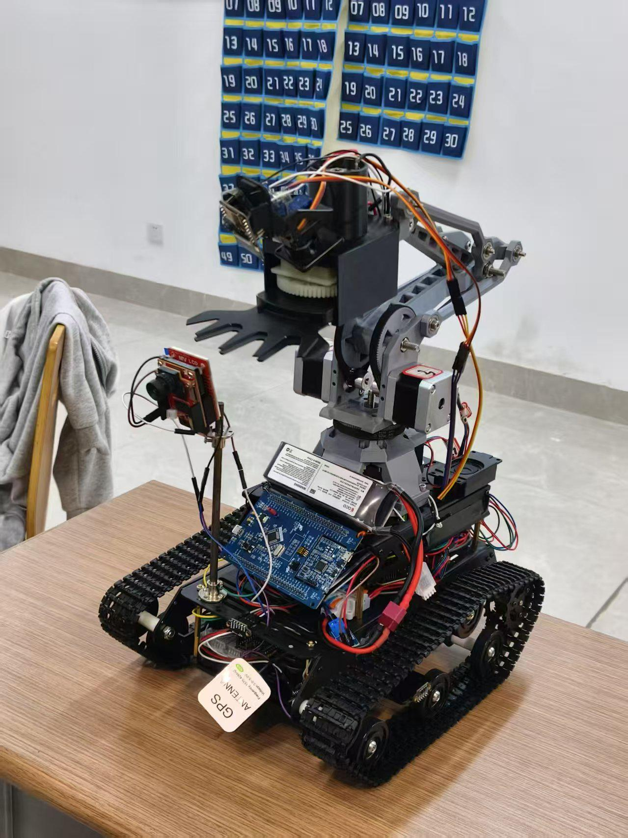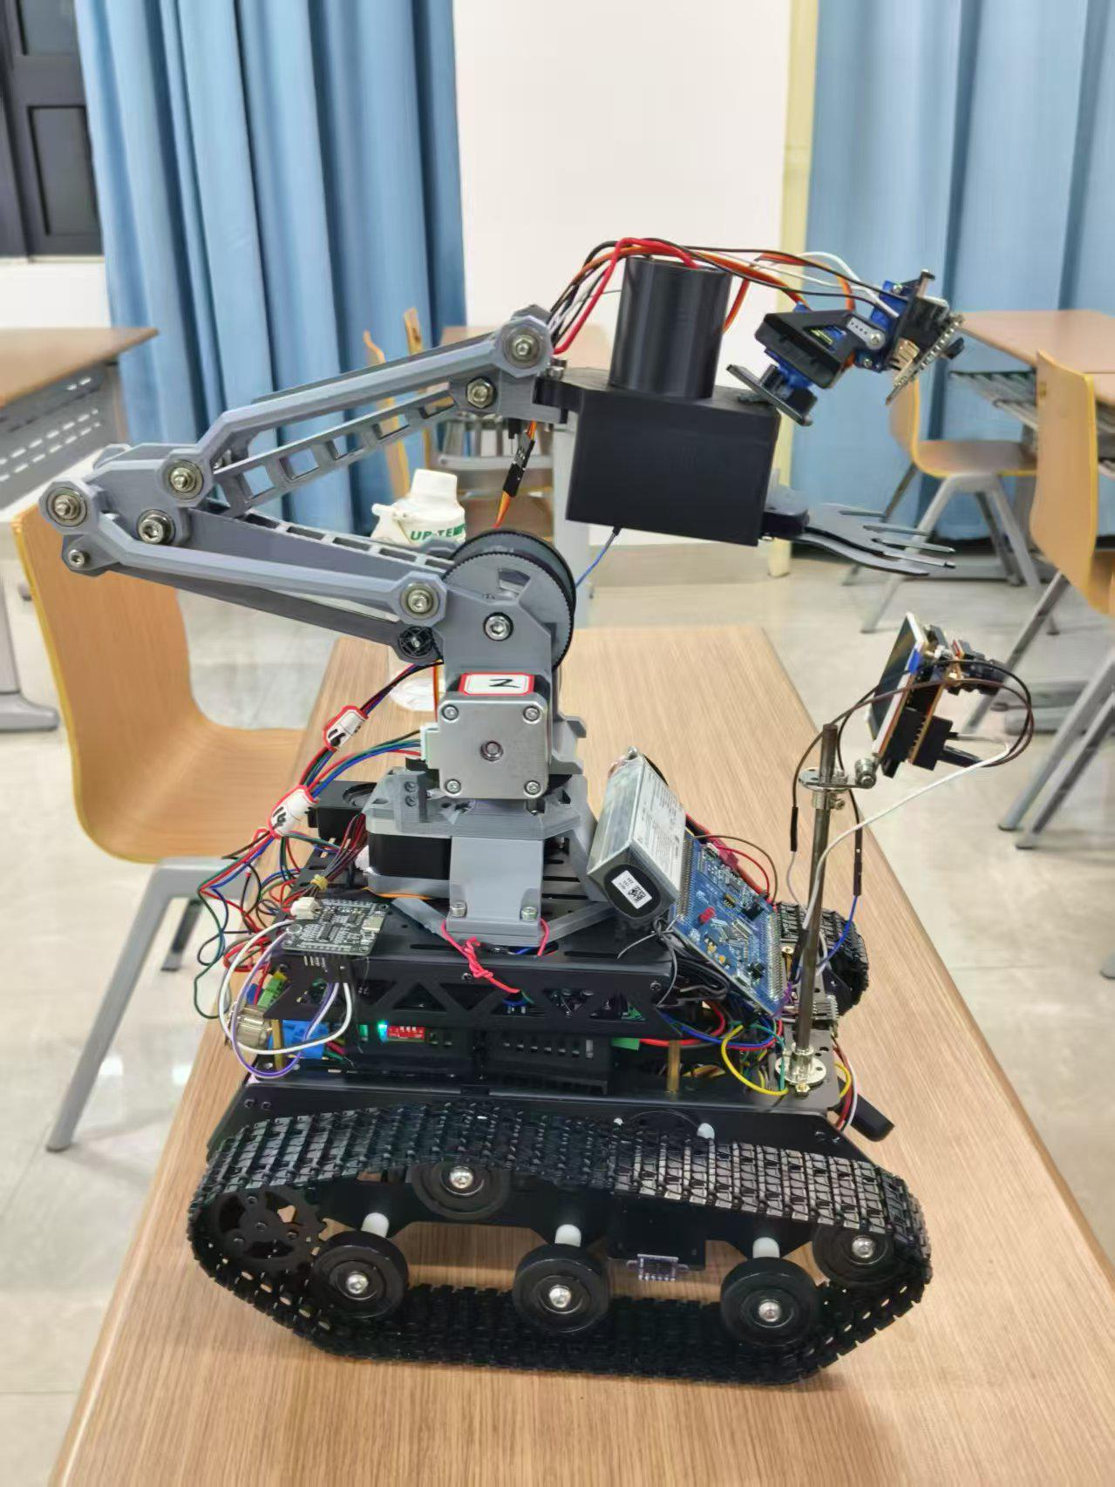

**作品演示视频网址：**

**可上传到优酷、B站、腾讯视频等视频网站並提供网址**